**Муниципальное бюджетное дошкольное образовательное учреждение детский сад № 1 д. Вахонино Конаковского района Тверской области**

***Проект***

***«Читаем вместе»***

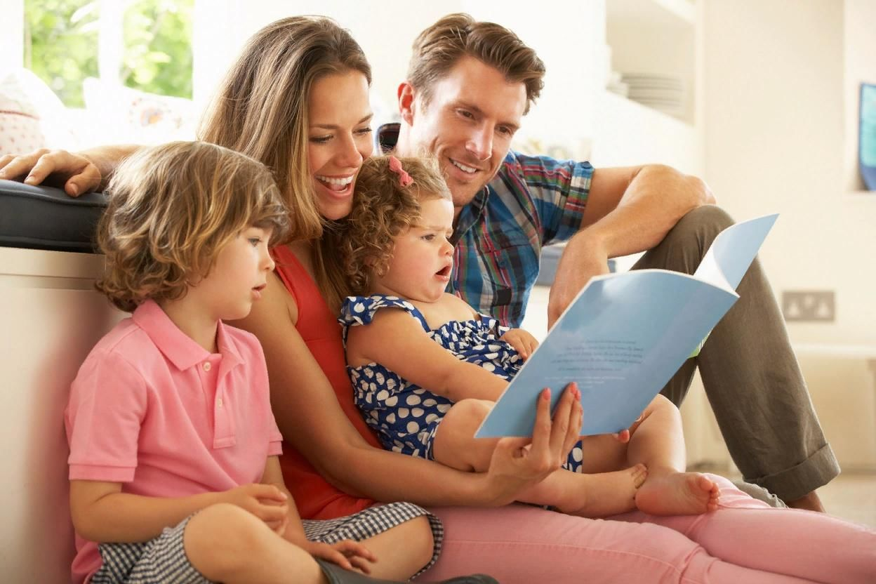

Авторы проекта:

Артамошина М.Г.

2023 г.

Оглавление

1 Введение 3-4

2 Основная часть 5

3Ожидаемые результаты 4

4 Вывод 7

5 Список литературы 7

**1.Введение**

**Срок проведения проекта:** 01 апреля 2023 г. по 31 декабря 2023 г.

**Вид проекта:** познавательный, творческий.

**Место реализации проекта:** Группа №1 «Смешарики» МБДОУ Детский сад № 1 д. Вахонино

**Проблема:** снижение интереса к чтению в России

**Актуальность проекта:**

Проект разработан в силу особой актуальности на сегодняшний день проблемы не читающего молодого поколения у нас в стране, в частности, снижения интереса к книге и чтению у дошкольников. Данные анкетирования родителей, бесед с детьми, а также отсутствие у дошкольников интереса и любви к литературе, обуславливает актуальность данного проекта.

**Цель проекта:** повышение компетентности родителей (законных представителей), в вопросах воспитания ребенка, возрождение традиции семейного чтения, приобщение детей к чтению книг и обдумыванию их содержания.

**Задачи:**

- приобщение детей и родителей (законных представителей) к совместному чтению книг;

- возрождение традиций семейного чтения;

- содействие воспитанию интереса к детской книге на произведениях российской и мировой культуры, в том числе тверских детских писателей и поэтов;

- Повысить эффективность работы по приобщению дошкольников к книге через взаимодействие всех участников образовательного процесса: педагогов, детей, родителей;

- Формировать интерес к иллюстрациям, поощрять желание воплощать образ литературного героя в игре, художественном творчестве.

- Воспитывать бережное отношение к книге.

- Способствовать развитию речи, памяти, внимания.

**Участники проекта:** педагоги, дети, родители.

**Условия проведения проекта:** детский сад и семья.

**Предполагаемые результаты:**

- получение впечатлений от прочитанных книг, выраженные в продуктивных видах деятельности;

- пробудить у детей интерес к общению с книгой;

- пополнить развивающую среду в группе;

- повысить компетентность членов семьи в вопросах воспитания грамотного читателя;

- установление тесного сотрудничества между социальными партнерами: педагогом и родителями в вопросах воспитания у дошкольников интереса к книге и чтению.

**Необходимое оборудование**: книги, энциклопедии, репродукции знаменитых художников – иллюстраторов, атрибуты для инсценировки сказок , канцелярские принадлежности для художественного творчества.

**Продукт проекта:** оформление выставок детских рисунков и поделок, оформление выставки книг (с привлечением родителей): «Читаем вместе».

**2.Основная часть**

**План реализации проекта:**

**Организация предметно-пространственной развивающей среды:**пополнение детской библиотеки в группе, оформление зоны выставки «Читаем вместе», пополнение уголка творчества.

**Образовательная деятельность:**

***Познавательное развитие:*** Беседы «Откуда книга к нам пришла?», «Зачем нужны книги»

***Художественно-эстетическое развитие****:*Рисование по мотивам прочитанных произведений.

***Речевое развитие****:* Викторина «Любимый сказочный герой». Заучивание наизусть стихотворных произведений. Чтение и пересказ с использованием мнемотаблиц и иллюстраций.

***Социально - коммуникативное развитие****:* Воспитание культуры чтения книг совместно с родителями, педагогами.

***Игры:***

«Из какой сказки фраза?»

«Какие сказки перепутались?» *(сгруппировать героев по сказкам)*

«Придумаем новое название, окончание сказки»

«Отгадай сказку по отрывку»

П/и «У медведя во бору», «Зайцы и волк», «Хитрая лиса», «Мишка косолапый».

Сбор пазлов по мотивам сказок.

***Пальчиковые гимнастики****:* «Курочка Ряба», «Мы слепили  колобка».

***Потешки***: «Сорока, сорока», «Кисонька-мурысенька», «Идет лисичка по мосту…», «Петушок, петушок», «Как у нашего кота», «Огуречик, огуречик»

***Драматизация сказок****:* «Руковичка»,«Курочка ряба», «Репка», «Колобок».

***Ситуативные беседы****:* «Моя любимая сказка», «Какую книгу мама мне читает на ночь», «Кто придумывает сказки»,

***Трудовая деятельность****:* «Больница для книг».

***С родителями***: анкетирование «Семейное чтение», памятка: «Обсуждайте прочитанное», фотогалерея «Папа, мама, я – читающая семья», семейные посиделки: совместное чтение любимых книг, стихов, театрализация сказок (дети+родители), консультация «Семейное чтение», «Какие книги читать детям», рекомендации «Читаем летом».

**3.Вывод**

Нет в мире более полезного и более ценного изобретения, чем книга. Значимость книги для человечества неоспорима и доказана временем. Во-первых, книга- источник знаний. Учебники, справочники дают нам информацию, необходимые сведения о чем-либо, дополнительные знания о каком -то предмете изучения. Они помогают нам в расширении кругозора, развивают любознательность, прививают интерес к окружающему миру. Огромное значение в воспитании лучших качеств человека имеет художественная литература. Книги нужно читать разные: познавательные, о животных, сказки. лирику... Каждый жанр интересен по-своему, в каждом есть ценные культурные достоинства. Знакомясь с творчеством детских писателей и поэтов, мы становимся добрее. Сказки нас учат нравственности, честности. В энциклопедиях мы можем найти много нового и интересного.

**Список литературы**

1. Линия «Мама, папа, я – читающая семья»

Апрель: читаем В. Г. Сутеева

«Про Бегемотика, который боялся прививок», «Под грибом», «Мышонок и карандаш», «Капризная кошка» и др.;

1. Линия «Читаем тверскую книгу»

Май: читаем Г. Лагздынь

«Федина каша», «Послушный зайчонок», «Я воспитываю братца», «Строим дом» и др.;

1. Линия «От Пушкина до Пушкина»

Июнь: читаем А. С. Пушкина

«Сказка о рыбаке и рыбке», отрывок из «Сказки о царе Салтане», отрывок из «Сказка о мертвой царевне и семи богатырях»;

1. Линия «Почитай мне, мама!»

Август: читаем А. Барто

«Кто как кричит», «Я расту», «Весной Андрюша родился», «Болтунья» и др.;

1. Линия «Книжки для малышки»

Сентябрь: читаем С. Я. Маршака

«Вот какой рассеянный», «Сказка о глупом мышонке», «Сказка об умном мышонке», «Усатый – полосатый» и др.;

1. Линия «Почитай мне, папа»

Октябрь: читаем Э. Успенского

«Крокодил Гена и его друзья», «Дядя Федор, пес и кот», Про Веру и Анфису», «Вниз по волшебной реке» и др.;

1. Линия «Добрый сказочник Чуковский»

Ноябрь: читаем К. И. Чуковского

«Айболит», «Мойдодыр», «Чудо – дерево», «Федорино горе» и др.;

1. Линия: читаем «Зимние сказка»

Декабрь: Г. Х. Андерсен «Снежная королева», Д. Мамин- Сибиряк «Серая шейка», В. Сутеев «Ёлка», Братья Гримм «Госпожа Метелица».

Приложение 1

**Анкета для родителей «Семейное чтение»**

1.     Есть ли у вас домашняя библиотека? ______________________________

2.     Читаете ли вы ребенку дома книги вслух? __________________________

3.     Как часто вы читаете книги ребенку? _____________________________

4.     Какими критериями вы придерживаетесь при выборе детских книг? _____________________________________________________________

5.     Какие книги больше всего любит ваш ребенок? _____________________

6.     Обсуждаете ли вы с ребенком прочитанную книгу? __________________

7.     Можете ли вы поделиться книгами с детским садом? ________________

**Консультация для родителей**

**«Семейное чтение»**

Не только в детском саду, но и дома в семье надо учить детей любить книгу. Наверное, нет таких родителей, которые не хотели бы научить своих детей быстро и выразительно читать, прививать интерес к чтению, ибо роль книги в жизни человека огромна. Хорошая книга – воспитатель, и учитель, и друг. Недаром во все времена великие люди призывали к чтению. Антон Павлович Чехов говорил: «Чтобы воспитать, тут нужны беспрерывный дневной и ночной труд, вечное чтение».

Сегодня, когда наши дети только будут постигать азы чтения необходимо помочь им полюбить книгу, так как неумение читать не только отрицательно влияет на успех ребёнка в обучении, но и на его общее развитие. Пока ребёнок мал, взрослые с упоением читают ему книги. Когда он научился читать, то облегченно вздыхают, надеясь, что вот теперь-то отдохнуть. А ведь это неверно.

Недавно в нашей группе мы провели опрос о семейном чтении. Опрос свидетельствует о том, что только в нескольких семьях практикуется семейное чтение вслух. Немногие родители могут точно назвать книгу, которую недавно прочитали ребенку.

Если не изменить сложившуюся ситуацию, то через несколько лет на вопрос родителей: «Ну, как книга?» - вполне может последовать ответ: «Нормально». Избежать этого можно в том случаи, если ребенок будет видеть читающих родителей, участвовать в семейном чтении и обсуждении прочитанного. Кроме того, необходимо накопление опыта посещения детских библиотек, где царит особая атмосфера соприкосновения с книгой.

Не надо заучивать «букварь» наизусть, а ведь так поступают, к сожалению, в некоторых семьях. Не следует читать одно и тоже по 5 и более раз. Берите книги с большими рисунками и кратким текстом, используйте детские песенки, где есть слова и слоги. Ребенок видит и то, и другое. Рассматривайте рисунки в книгах и постарайтесь вместе найти, что художник, верно, подметил, а что нет. Тогда маленький читатель еще раз возвратится к тексту, но уже самостоятельно. А еще лучше взять книжки – потешки, в которых художники намеренно своими рисунками противоречат написанному. В данном случаи ребенок будет очень внимательно работать с текстом, повторять прочитанное, пусть даже ради поиска смешных несовпадении. Читайте книги вместе с ребенком по очереди. Две книги за неделю – достаточно. Детальное рассматривание проблемы чтения, т.к. оно является основой всего обучения в школе. Надеемся, что подготовленные нами памятки (прилагаются) помогут вам преодолеть возникающие трудности в работе ребенка с книгой.

**Памятка для родителей:**

До или во время чтения книги выясните значение трудных или не знакомых слов.

Спросите, чем понравилось произведение ребенку, что нового он из него узнал.

Попросите ребенка рассказать о главном герое, событии.

Какие слова или выражения запомнились ему?

Чему учит это произведение?  книга?

Предложите ребенку нарисовать картинку к самому интересному отрывку из книги или выучить наизусть.

Приложение 2

**Пальчиковая гимнастика**

*Маланья*

(Хлопки в ладоши, то правая, то левая рука сверху.)

У Маланьи у старушки

(Сложить руки углом, показать избушку.)

Жили в маленькой избушке

(Показать семь пальцев.)

Семь сыновей,

(Очертить брови пальцами.)

Все без бровей,

(Растопыренные ладони поднести к ушам.)

Вот с такими ушами,

(Показать длинный нос двумя растопыренными пальцами.)

Вот с такими носами

(Очертить пальцами длинные "гусарские" усы.)

Вот с такими усами,

(Очертить большой круг вокруг головы.)

Вот с такой головой,

(Показать руками большую окладистую бороду.)

Вот с такой бородой!

(Одной рукой поднести ко рту "чашку", другой - "ложку".)

Они не пили, не ели,

(Держа руки у глаз похлопать пальцами, как ресницами.)

На Маланью все глядели,

(Дети показывают загаданные действия.)

И все делали вот так...

*«Карманов много у меня»*

У меня в кармане груша,*Дети достают из правого кармана*

*воображаемую грушу*.

А в другом конфета есть.                        *Достают из левого кармана*

*конфету*, *подносят ко рту,*

*облизывают губы.*

В заднем брючном —                            *Колют себя указательным пальцем.*

Злая кнопка.

Не могу я даже сесть.*Чуть приседают и быстро вы-*

*прямляются.*

А в рубашечном кармашке*Показывают пальцем на карман*

*рубашки.*

Маленький лежит платок,                     *Рисуют указательным пальцем*

*платок.*

Чтобы я лицо и руки                               *«Вытирают*» *лицо и руки.*

Вытирать им смело мог.

На ладошку я монетку                             *Показывают раскрытую ладонь.*

Из кармана положу.

— Где орел?*Подбрасывают воображаемую*

А может, решка? —*монетку на ладони.*

У монетки я спрошу.